红色文化打卡系统
系统分析设计与实现
（C/S 可视化联网版：Socket + Swing 客户端 + MySQL 服务端）
学 号：2304110321
姓 名：张喜鹏
专 业：计算机科学与技术
文档版本：V3（第四课·第一周编程作业）
完成日期：2026 年 9 月 8 日
目 录
第一章 系统分析 3
1.1 业务流程分析（活动图） 3
1.2 事件列表 4
1.3 用例图与用例描述 6
1.3.1 用例图 6
1.3.2 用例描述 7
1.4 领域静态类图（只有属性的类图） 9
1.5 顺序图与完整类图 10
1.5.1 登录顺序图 10
1.5.2 打卡顺序图 10
1.5.3 顺序图分析与完整类图 11
第二章 系统设计 13
2.1 体系结构模型 13
2.1.1 逻辑结构示意图 13
2.1.2 物理结构示意图 13
2.2 类的设计 14
2.2.1 服务端实体类设计 14
2.2.2 协议类设计 14
2.2.3 数据库工具类与数据访问类设计 15
2.2.4 业务服务类与分发器设计 15
2.2.5 网络服务类设计 16
2.2.6 客户端网络与界面类设计 16
2.3 数据库设计 18
2.3.1 EAD 概念数据模型（实体—属性—联系） 18
2.3.2 ERD 实体关系图 18
2.3.3 关系数据模型 18
2.3.4 表结构 19
第三章 系统实现 21
3.1 开发环境与工具 21
3.2 系统总体实现 21
3.3 功能模块实现 21
3.4 系统实现效果 22
第四章 系统测试 23
4.1 测试环境 23
4.2 功能测试 23
4.3 接口（协议）测试 24
4.4 性能测试 25
4.5 测试结论 25

第一章 系统分析

1.1 业务流程分析（活动图）
本系统为红色文化学习打卡系统，面向普通用户与管理员两类角色。系统业务流程以“注册—登录—打卡—积分累积—记录管理”为主线：新用户先注册账号（要求密码与确认密码一致，初始学习积分为 0），随后使用用户名和密码登录系统；登录成功后进入主界面，可以查看公告、查看景点与热门景点排行榜、进行景点打卡；打卡时选择景点并书写打卡心得，系统自动记录打卡时间并将学习积分加 1；用户可随时查看自己的打卡记录，对记录按规则排序，也可以修改打卡心得（仅允许修改心得字段）或删除打卡记录（删除后学习积分减 1，且积分下限为 0）；用户还可在个人中心查看并修改个人信息（用户名、密码）。
管理员在普通用户功能的基础上，拥有信息维护职责：发布公告、修改公告、删除公告，新增景点、修改景点、删除景点（维护景点名、地理位置与红色历史描述），查看全部注册用户，以及按名称或编号查询公告与景点、查看热门景点排行榜。
上述流程用统一建模语言活动图描述，如图 1.1 所示。图中展示了从系统启动、登录校验（含失败重试分支）到各功能分支（查看公告、查看景点、打卡、记录管理、个人信息维护）的完整控制流，以及打卡成功后“记录打卡时间—保存打卡记录—增加学习积分”的并发活动分支。
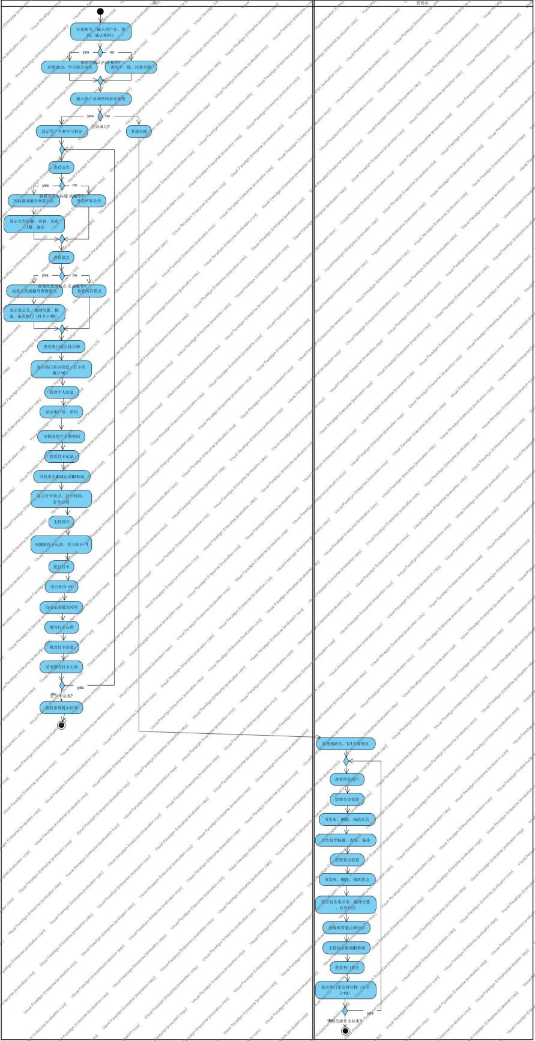
图 1.1 系统总体活动图

1.2 事件列表
通过对需求描述的逐条分析，整理出系统事件列表，如表 1.1 所示。事件列表刻画了“参与者做什么—系统响应什么”的对应关系，是后续产生用例图和用例描述的直接依据。
表 1.1 系统事件列表
事件 ID | 触发事件（参与者做什么） | 参与者 | 系统响应（系统要完成的工作）
E01 | 用户发起注册 | 普通用户 | 接收用户名、密码、确认密码；校验密码与确认密码一致性；创建用户账号，学习积分初始化为 0；返回注册结果
E02 | 用户发起登录 | 普通用户 | 接收用户名、密码；校验账号密码；登录成功展示用户名、学习积分；失败返回错误提示
E03 | 用户请求查看全部公告 | 普通用户 | 查询所有公告数据，返回公告标题、内容、发布日期、备注
E04 | 用户按标题 / 公告编号查询公告 | 普通用户 | 根据输入条件检索公告，返回匹配公告详情
E05 | 用户请求查看所有景点 | 普通用户 | 返回全部景点信息：景点名、地理位置、景点描述、是否热门
E06 | 用户按景点名 / 景点编号查询景点 | 普通用户 | 根据条件检索景点，返回景点详情
E07 | 用户请求查看热门景点 | 普通用户 | 筛选打卡次数≥10 的景点，返回热门景点排行榜完整信息
E08 | 用户请求查看个人信息 | 普通用户 | 返回当前登录用户：用户名、密码
E09 | 用户提交修改个人信息（用户名、密码） | 普通用户 | 更新用户用户名或者密码，保存到数据库
E10 | 用户提交打卡操作 | 普通用户 | 接收选择景点、打卡心得；自动记录打卡时间；用户学习积分 + 1；景点打卡次数 + 1；保存打卡记录；重新判断该景点是否为热门景点
E11 | 用户请求查看打卡信息 | 普通用户 | 查询当前用户全部打卡记录，展示打卡景点、打卡时间、打卡心得
E12 | 用户按景点 ID / 学习记录 ID 查询打卡记录 | 普通用户 | 按条件过滤打卡记录，返回对应打卡详情
E13 | 用户修改打卡信息（仅修改打卡心得） | 普通用户 | 更新指定打卡记录的心得字段，保存修改
E14 | 用户删除打卡记录 | 普通用户 | 删除该打卡记录；用户学习积分 ‑1；景点打卡次数 ‑1；重新判定景点热门状态
E15 | 用户对打卡记录进行排序 | 普通用户 | 对打卡记录按照指定规则排序后展示
E16 | 管理员发起登录 | 管理员 | 校验管理员账号密码，登录后进入管理员管理界面
E17 | 管理员请求查看所有用户 | 管理员 | 查询系统全部普通用户信息并展示
E18 | 管理员管理公告（新增、删除、修改公告） | 管理员 | 接收公告标题、内容、备注；自动生成发布日期；完成公告新增 / 修改 / 删除；保存公告数据
E19 | 管理员管理景点（新增、删除、修改景点） | 管理员 | 接收景点名、地理位置、红色历史描述；完成景点增删改；维护打卡次数，自动更新是否热门标记
E20 | 管理员按名称、ID 查询景点、公告 | 管理员 | 根据 ID 或者名称检索景点、公告，返回对应数据
E21 | 管理员查看热门景点 | 管理员 | 获取打卡次数≥10 的景点排行榜信息

1.3 用例图与用例描述

1.3.1 用例图
由事件列表归纳参与者与用例：普通用户与管理员（管理员继承普通用户全部用例）为参与者；“发起打卡”用例通过扩展点关联“记录打卡时间”“增加学习积分”“保存打卡记录”，“删除打卡记录”用例扩展出“减少学习积分”，“登录”与“注册”之间为包含关系。得到的用例图如图 1.2、图 1.3 所示。
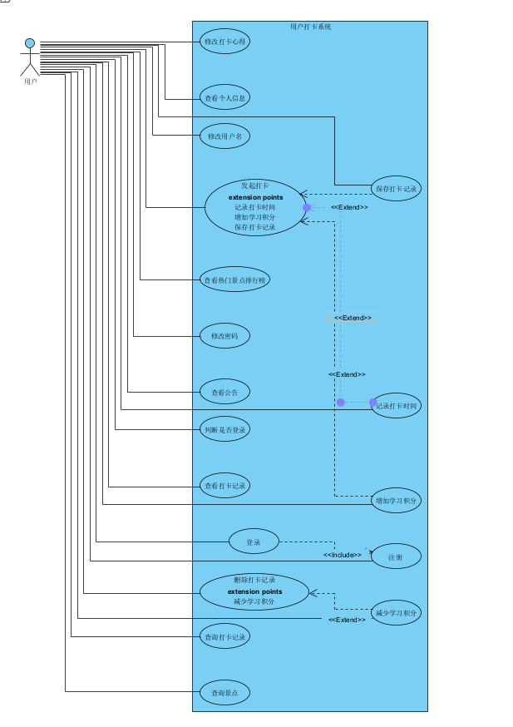
图 1.2 普通用户用例图
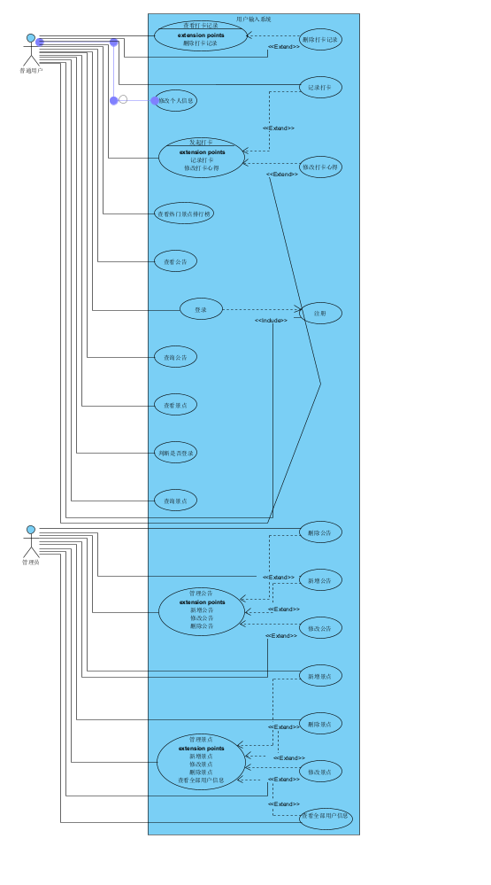
图 1.3 系统总体用例图（含管理员用例）

1.3.2 用例描述
系统面向普通用户和管理员两大角色，提供全面的打卡与公告管理服务。普通用户可进行登录、注销等基础操作，登录后能够查看自己的历史打卡记录并支持删除，同时可修改个人资料以完善信息；用户还能发起新的打卡活动、记录打卡进度以及修改已发起的打卡内容，便于灵活管理日常任务。此外，普通用户可查看热门打卡排行榜以了解社区动态，并可查询和浏览系统发布的公告，获取重要通知。管理员在继承普通用户全部功能的基础上，拥有更高级的管理权限：可对公告进行新增、修改和删除操作，确保信息及时更新；同时能够管理景点信息体系；管理员还可查看全部注册用户的信息，便于进行用户监管和运营分析。系统在设计上充分考虑了异常场景，针对各类操作均设有扩展点（如数据校验失败、权限不足、记录不存在或已被引用等情况），能够给出友好的错误提示或确认机制，确保操作的可靠性和用户体验。
核心用例的用例规约如表 1.2～表 1.5 所示。
表 1.2 “注册”用例规约
项目 | 内容
用例编号 | UC-01
用例名称 | 注册
参与者 | 普通用户
简要说明 | 用户提交用户名、密码与确认密码创建新账号，初始学习积分为 0
剻置条件 | 该用户名未被注册
后置条件 | 新用户记录写入数据库（role=user，points=0）
基本事件流 | （1）用户在登录窗打开注册面板；（2）输入用户名、密码、确认密码并提交；（3）系统校验两次密码一致；（4）系统校验用户名唯一；（5）系统创建账号并返回注册成功；（6）用户使用新账号登录
备选事件流 | 3a. 密码与确认密码不一致：提示“两次输入的密码不一致”，返回步骤 2；4a. 用户名已存在：提示“用户名已存在”，返回步骤 2；4b. 用户名或密码为空：提示不能为空，返回步骤 2
表 1.3 “登录”用例规约
项目 | 内容
用例编号 | UC-02
用例名称 | 登录
参与者 | 普通用户 / 管理员
简要说明 | 用户使用用户名与密码登录系统，成功后进入主界面
前置条件 | 账号已注册（管理员账号由数据库脚本预置）
后置条件 | 客户端持有当前登录用户信息，主界面按角色展示功能选项卡
基本事件流 | （1）用户输入用户名、密码；（2）系统校验账号密码；（3）校验通过后主界面显示用户名、学习积分；（4）管理员身份额外显示用户管理选项卡
备选事件流 | 2a. 用户名不存在：提示“用户名不存在”；2b. 密码错误：提示“密码错误”
表 1.4 “发起打卡”用例规约
项目 | 内容
用例编号 | UC-03
用例名称 | 发起打卡
参与者 | 普通用户
简要说明 | 用户选择景点并书写打卡心得，系统记录打卡时间并将学习积分加 1
剦置条件 | 用户已登录；目标景点存在
后置条件 | 打卡记录入库；用户积分 +1；景点打卡次数 +1 并重判热门状态
基本事件流 | （1）用户在打卡页发起打卡；（2）选择景点编号、填写打卡心得并提交；（3）系统校验景点存在；（4）系统保存打卡记录并自动记录提交时间；（5）系统将用户学习积分 +1、景点打卡次数 +1；（6）重新判定该景点是否为热门景点；（7）提示打卡成功并刷新打卡列表
备选事件流 | 3a. 景点不存在：提示“景点不存在，无法打卡”，用例终止
表 1.5 “删除打卡记录”用例规约
项目 | 内容
用例编号 | UC-04
用例名称 | 删除打卡记录
参与者 | 普通用户
简要说明 | 用户删除自己的某条打卡记录，学习积分减 1（下限 0）
剢置条件 | 用户已登录；待删除记录存在且属于当前用户
后置条件 | 记录删除；用户积分 −1（不低于 0）；景点打卡次数 −1
基本事件流 | （1）用户在打卡列表选中记录；（2）点击删除并确认；（3）系统校验记录存在；（4）删除记录；（5）系统将对应学习积分 −1（下限 0）；（6）刷新列表
备选事件流 | 3a. 记录不存在：提示“打卡记录不存在”，用例终止

1.4 领域静态类图（只有属性的类图）
从用例描述与事件列表中的关键名词（用户、公告、景点、打卡记录）抽象出领域实体类。各实体类仅含属性，类之间尚未确定操作，如表 1.6 所示。
表 1.6 静态类及其属性（分析阶段）
类名 | 属性 | 属性说明
User | id、username、password、role、points、createTime | 用户编号、用户名（唯一）、密码、角色（admin/user）、学习积分、注册时间
Announcement | id、title、content、publisher、createTime | 公告编号、公告标题、公告内容、发布人、发布时间
ScenicSpot | id、name、description、location、popular、createTime | 景点编号、景点名称、景点描述、地理位置、是否热门（打卡次数≥10）、录入时间
CheckinRecord | id、userId、spotId、comment、checkinTime | 打卡记录编号、所属用户、打卡景点、打卡心得、打卡时间
分析阶段的类之间关联为：一个 User 可以发起多条 CheckinRecord（1:n），一个 ScenicSpot 可以被多条 CheckinRecord 引用（1:n），Announcement 为独立实体。

1.5 顺序图与完整类图

1.5.1 登录顺序图
登录功能的对象交互过程如图 1.4 所示：登录 UI 接收输入后调用 UserService 的 login 方法，UserService 通过 UserDAO 执行按用户名查询，DAO 访问数据库返回用户对象；UserService 比较密码后向 UI 返回登录结果，界面据此跳转主界面并展示用户名与学习积分，或提示账号密码错误。
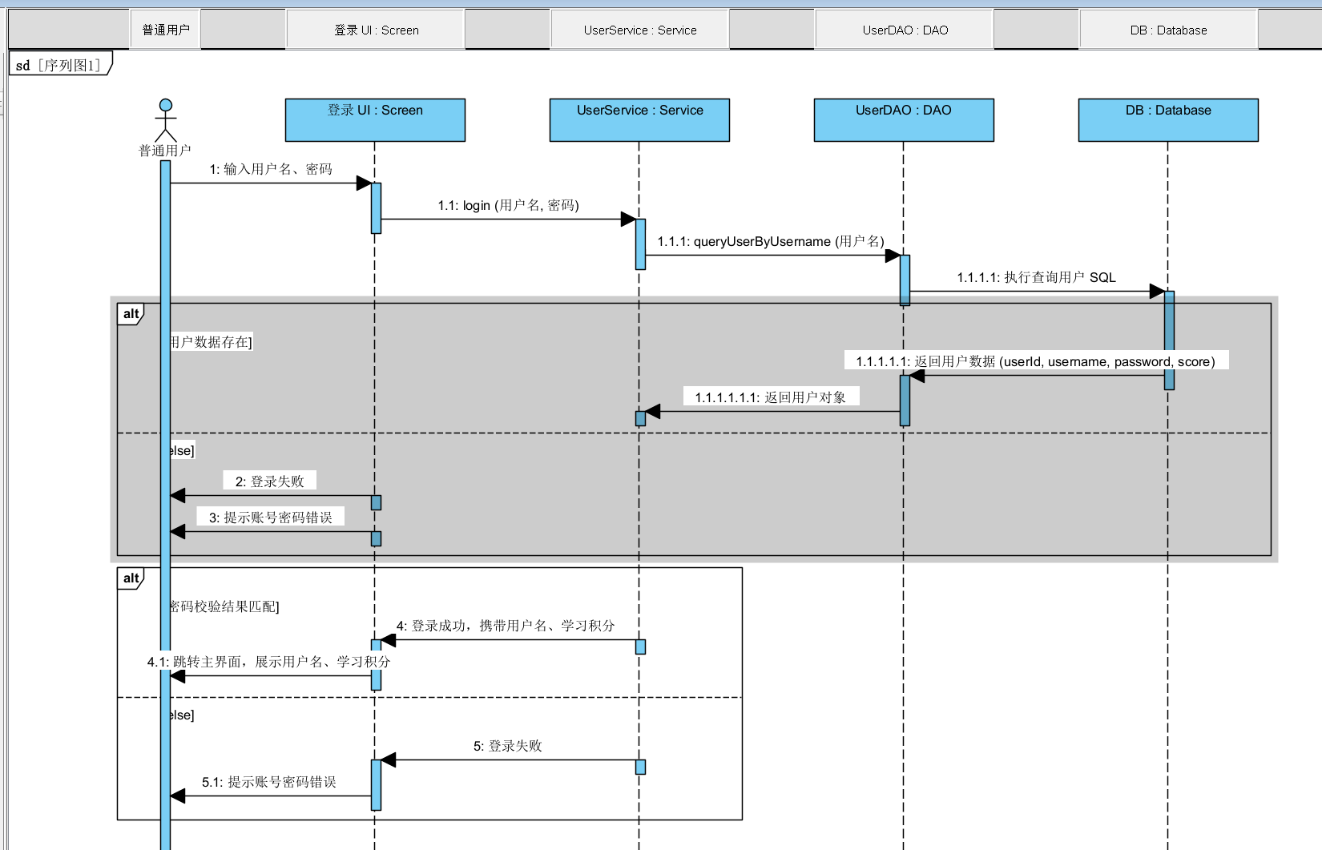
图 1.4 登录顺序图

1.5.2 打卡顺序图
打卡功能的对象交互过程如图 1.5 所示：打卡 UI 调用打卡服务 addCheckRecord（对应实现中的 CheckinService.addCheckin），服务先经 ScenicSpotDAO 校验景点存在，随后经打卡记录 DAO 将打卡记录写入数据库，调用用户服务将学习积分 +1，并更新景点打卡次数、重新判定热门状态（打卡次数≥10），最终向界面返回打卡成功。
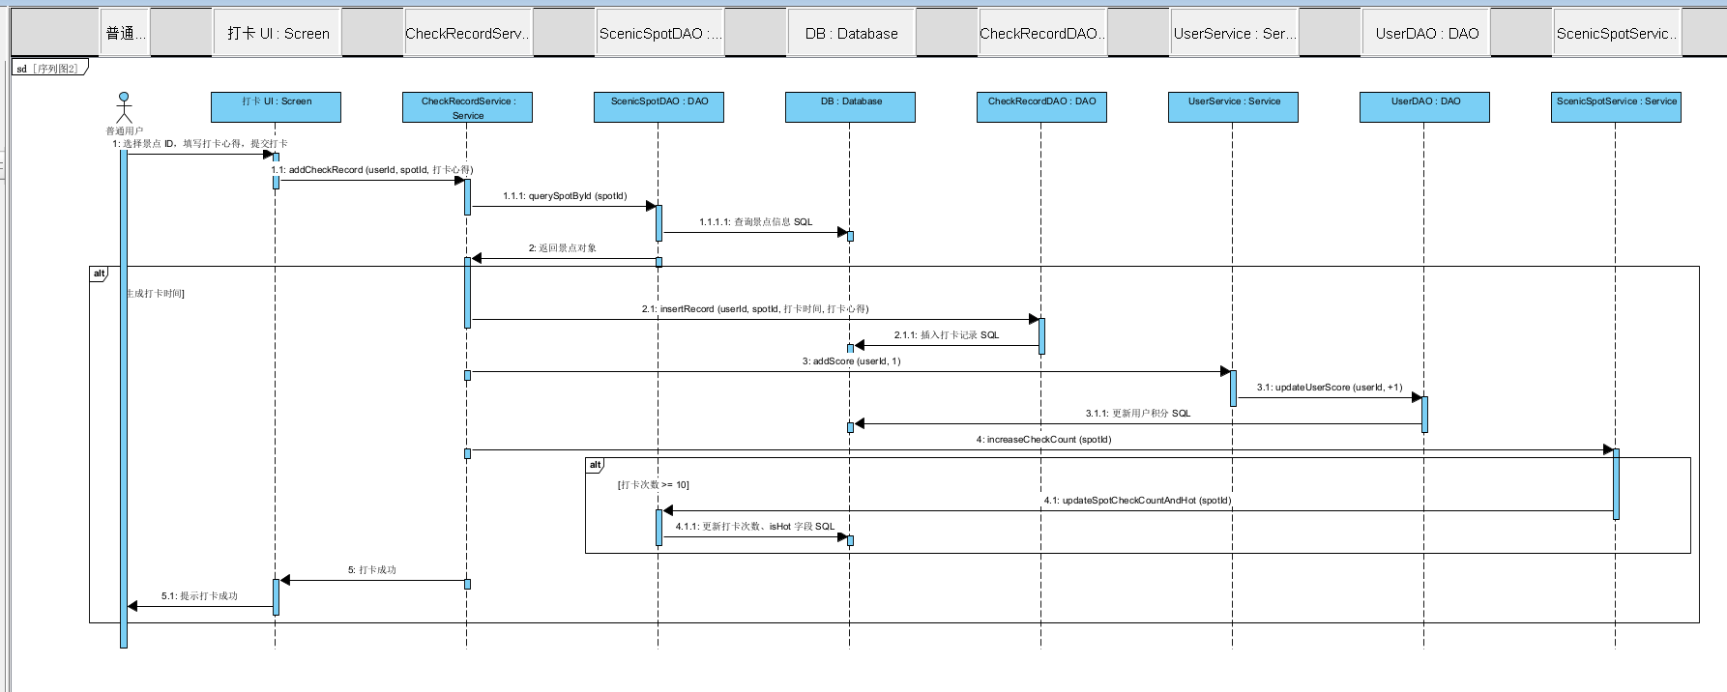
图 1.5 打卡顺序图

1.5.3 顺序图分析与完整类图
由顺序图中的消息可以确定各类必须提供的操作（方法），与静态类图合并后得到既有属性又有方法的完整类图，如表 1.7 与图 1.6 所示。
表 1.7 由顺序图消息导出的类方法
类 | 由顺序图导出的方法 | 方法说明
UserService（用户服务） | login、register、updatePassword、updateUsername、addPoints | 登录校验、注册、修改密码、修改用户名、积分增减
UserDAO（用户数据访问） | findByUsername、findById、insert、updatePassword、updateUsername、addPoints | 按用户名查询、按编号查询、插入用户、更新密码、更新用户名、更新积分
CheckinService（打卡服务） | addCheckin、updateComment、deleteCheckin、listByUser、rankPopularSpots | 新增打卡（校验景点存在后入库并加积分）、修改心得、删除打卡（积分 −1）、按用户查询打卡、热门景点排行
CheckinDAO（打卡数据访问） | insert、updateComment、delete、listByUser、findById | 打卡记录的增删改查
ScenicSpotService / ScenicSpotDAO | list、get、add、update、delete | 景点查询与维护，支持按名称/编号检索
AnnouncementService / AnnouncementDAO | list、get、add、update、delete | 公告查询与维护，支持按标题/编号检索
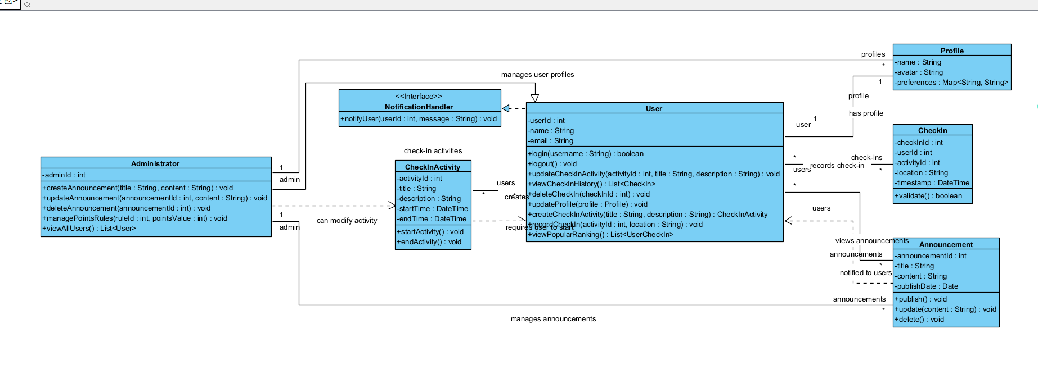
图 1.6 系统类图（含属性与方法）

第二章 系统设计

2.1 体系结构模型

2.1.1 逻辑结构示意图
系统采用 C/S（客户端/服务器）体系结构，客户端与服务端均进行分层设计，逻辑结构自上而下分为六层，如表 2.1 所示。层间调用关系严格单向：上层只能调用其直接下层提供的服务；客户端与服务端之间通过 TCP Socket 上承载的自定义协议（Request/Response 对象序列化）通信。
表 2.1 系统逻辑分层结构
层次 | 所在端 | 组成 | 职责
表现层（UI） | 客户端 | LoginFrame、MainFrame 及 7 个功能面板、UIUtil | Swing 界面构建、事件响应、表格渲染，经 UIUtil.runAsync 异步调用网络层避免界面假死
网络层（Net） | 客户端 | NetUtil | 全局唯一 Socket 连接，线程安全地发送请求、接收响应、断线重连
协议层（Protocol） | 两端共享 | ActionType、Request、Response | 定义 22 个动作常量与统一的请求/响应报文结构（Java 序列化传输）
分发层（Handler） | 服务端 | Dispatcher | 按 action 将请求路由到对应 Service 方法，统一异常包装
业务层（Service） | 服务端 | UserService、AnnouncementService、ScenicSpotService、CheckinService | 业务规则与校验（注册查重、打卡积分 +1/删除 −1、热门判定）
数据访问层（DAO）+数据存储 | 服务端 | DBUtil 与 4 个 DAO；MySQL 数据库 redculture_v3 | JDBC 访问 MySQL，完成各实体的持久化 CRUD

2.1.2 物理结构示意图
物理部署上，系统由客户端主机与服务端主机两类节点组成，如表 2.2 所示。客户端进程（Swing GUI）与服务端进程（多线程 Socket 服务）可部署于同一台计算机（开发与演示场景），也可分别部署于局域网内不同主机；服务端进程与 MySQL 数据库部署在同一节点，通过本机 3306 端口访问。
表 2.2 物理部署结构
节点 | 部署构件 | 运行环境 | 通信
客户端主机 | cs_socket_client（Swing 客户端） | JRE 1.8+，client.properties 指定服务端地址与端口 | TCP 连接服务端 9999 端口，Object 流双向传输
服务端主机 | cs_socket_server（Socket 服务端）+ MySQL 8.0（数据库 redculture_v3） | JRE 1.8+，MySQL 服务，db.properties 指定数据库连接 | 监听 9999 端口，一客户端一线程；JDBC 访问本机 MySQL 3306 端口

2.2 类的设计
在分析阶段类图的基础上，结合分层架构进行详细设计。全部类按包划分为：实体类（pojo）、协议类（protocol）、数据库工具（db）、数据访问类（dao）、业务服务类（service）、请求分发器（handler）、网络服务类（server）、网络工具（net）与界面类（ui），共 37 个类文件（pojo 与 protocol 在两端各有一份相同副本以保证序列化兼容）。

2.2.1 服务端实体类设计
四个实体类均实现 Serializable，属性 private 并提供 getter/setter，字段与数据库表一一对应，如表 2.3 所示。
表 2.3 实体类（pojo）设计
类名 | 属性 | 主要方法 | 说明
User | id:int；username:String；password:String；role:String；points:int；createTime:Date | 各属性 getXxx/setXxx；isAdmin():boolean；toString() | 对应 users 表；isAdmin 判断角色是否为 admin
Announcement | id:int；title:String；content:String；publisher:String；createTime:Date | 各属性 getXxx/setXxx；toString() | 对应 announcements 表
ScenicSpot | id:int；name:String；description:String；location:String；popular:boolean；createTime:Date | 各属性 getXxx/setXxx（isPopular/setPopular）；toString() | 对应 scenic_spots 表；popular 对应字段 is_popular
CheckinRecord | id:int；userId:int；spotId:int；spotName:String；username:String；comment:String；checkinTime:Date | 各属性 getXxx/setXxx；toString() | 对应 checkin_records 表；spotName、username 为查询时 JOIN 填充的展示冗余字段，不入库

2.2.2 协议类设计
表 2.4 协议类（protocol）设计
类名 | 属性 | 主要方法 | 说明
ActionType | 22 个 public static final String 常量 | — | 动作常量：USER_LOGIN、USER_REGISTER、USER_UPDATE_PASSWORD、USER_UPDATE_USERNAME、USER_LIST_ALL、USER_GET_BY_ID；ANN_LIST/GET/ADD/UPDATE/DELETE；SPOT_LIST/GET/ADD/UPDATE/DELETE；CHECKIN_ADD、CHECKIN_UPDATE_COMMENT、CHECKIN_DELETE、CHECKIN_LIST_BY_USER、CHECKIN_LIST_ALL、CHECKIN_RANK
Request | action:String；params:Map<String,Object> | param(key,value)（链式添加）；get/setAction；get/setParams；get、getString、getInt、getBool(key) | 客户端→服务端请求报文，Serializable
Response | success:boolean；message:String；data:Object | ok(msg)、ok(msg,data)、fail(msg)（静态工厂）；isSuccess、get/setMessage、get/setData | 服务端→客户端统一响应报文，Serializable

2.2.3 数据库工具类与数据访问类设计
表 2.5 DBUtil 与 DAO 类设计
类名 | 主要方法 | 说明
DBUtil | getConnection()；close(conn,stmt,rs)；close(conn)；getUrl()；getUsername() | 静态块读取 db.properties 初始化连接参数（redculture_v3）并注册驱动；统一资源关闭
UserDAO | findByUsername；findById；listAll；insert；updatePassword；updateUsername；addPoints(id,delta)；mapRow(rs)（私有） | 用户表 CRUD；addPoints 使用 GREATEST(points+delta,0) 保证积分下限 0
AnnouncementDAO | list(keyword)；findById；insert；update；delete；mapRow(rs) | 公告表 CRUD，keyword 模糊匹配标题/内容
ScenicSpotDAO | list(keyword)；findById；insert；update；delete；mapRow(rs) | 景点表 CRUD
CheckinDAO | findById；insert；updateComment(id,comment)；delete；listByUser(userId,keyword,spotId)；listAll(keyword)；rankPopularSpots()；queryList(sql,args)、mapRow(rs)（私有） | 打卡记录 CRUD；list 类查询 JOIN users、scenic_spots 填充展示字段；rankPopularSpots 返回景点名+打卡次数降序排行

2.2.4 业务服务类与分发器设计
表 2.6 Service 与 Handler 类设计
类名 | 属性 | 主要方法与业务规则 | 说明
UserService | userDAO:UserDAO | login（查用户→比密码）；register（非空+重名校验，默认 role=user、points=0）；updatePassword；updateUsername（重名占用校验）；listAll；getById；addPoints（下限 0 兜底） | 校验失败抛业务异常
AnnouncementService | announcementDAO | list、get、add、update、delete（标题非空校验） | 公告业务
ScenicSpotService | scenicSpotDAO | list、get、add、update、delete（名称非空校验） | 景点业务
CheckinService | checkinDAO、scenicSpotDAO、userService | addCheckin（校验景点存在→插记录→积分+1）；updateComment；deleteCheckin（查记录归属→删除→对应用户积分−1）；listByUser；listAll；rankPopularSpots | 打卡核心业务，积分规则集中于此
Dispatcher | 4 个 Service 实例（private final） | dispatch(Request):Response | 无状态单例，switch 按 action 路由；空请求返回 fail；业务/SQL 异常统一捕获包装为 Response.fail，不向客户端暴露堆栈

2.2.5 网络服务类设计
表 2.7 网络服务类（server）设计
类名 | 属性 | 方法 | 说明
ServerMain | LOG:Logger（静态） | main(args) | 监听 9999 端口，accept 循环；每个客户端 new ClientHandler(socket,dispatcher).start()，一客户端一线程
ClientHandler | socket:Socket；dispatcher:Dispatcher；in:ObjectInputStream；out:ObjectOutputStream | run()；closeQuiet()（私有） | 循环 readObject 读取 Request → dispatcher.dispatch → writeObject 返回 Response；客户端断开（EOFException）时正常结束

2.2.6 客户端网络与界面类设计
表 2.8 客户端类（net、ui）设计
类名 | 主要属性 | 主要方法 | 说明
NetUtil | host、port、socket、out、in（均 static） | connect()；isConnected()；send(Request):Response；close() | 全客户端共用一条连接；方法 synchronized 保证多界面线程串行收发；send 失败自动重连一次重试
ClientMain | — | main(args) | 客户端入口，EDT 上显示登录窗
LoginFrame | usernameField、passwordField、passwordConfirmField | initComponents；doLogin；doRegister；openMainFrame(user) | 登录/注册窗口；登录成功创建 MainFrame
MainFrame | currentUser、statusBar、6 个功能面板引用 | refreshHeader；dispose（重写，关窗同时断开网络） | 主窗口，选项卡组织各功能面板；管理员额外显示用户管理
AnnouncementPanel | currentUser、tableModel、table、keywordField | refresh；renderTable；viewSelected；showEditDialog；deleteSelected；formatTime | 公告浏览与管理（管理员增删改），异步刷新
ScenicSpotPanel | 同上结构 | refresh；renderTable；viewSelected；showEditDialog；deleteSelected；formatTime | 景点浏览与管理
CheckinPanel | currentUser、tableModel、table、rowSorter、keywordField、spotIdField | refresh；renderTable；showCheckinDialog；submitCheckin；editComment；deleteCheckin；formatTime | 打卡发起、记录查询（可按景点过滤、排序）、修改心得、删除打卡
RankPanel | currentUser、tableModel | refresh；renderTable | 热门景点排行榜展示
UserPanel | currentUser、afterUsernameChanged、usernameLabel、roleLabel、pointsLabel | changeUsername；changePassword；refreshPoints | 个人中心：修改用户名/密码、积分刷新并联动主界面
UserListPanel | tableModel | refresh；renderTable；formatTime | 管理员查看全部用户
UIUtil | — | info、warn、error、confirm；runAsync(task,onSuccess[,onFinally])；内部接口 AsyncSupplier | 弹窗与 SwingWorker 异步封装：后台线程执行网络请求，结果回调回 EDT，异常统一弹窗

2.3 数据库设计

2.3.1 EAD 概念数据模型（实体—属性—联系）
概念设计阶段由静态类图映射出 4 个实体，各实体属性与联系如表 2.9、表 2.10 所示。
表 2.9 实体及属性（EAD）
实体 | 属性 | 标识符
用户 | 用户编号、用户名、密码、角色、学习积分、注册时间 | 用户编号
公告 | 公告编号、标题、内容、发布人、发布时间 | 公告编号
景点 | 景点编号、名称、描述、位置、是否热门、录入时间 | 景点编号
打卡记录 | 记录编号、所属用户、打卡景点、心得、打卡时间 | 记录编号
表 2.10 实体间联系
联系 | 类型 | 说明
用户 — 打卡记录 | 1:n | 一个用户可发起多次打卡；用户删除时级联删除其打卡记录
景点 — 打卡记录 | 1:n | 一个景点可被多次打卡；景点删除时级联删除相关打卡
公告 | 独立实体 | 发布人为冗余文本字段，不建外键

2.3.2 ERD 实体关系图
物理设计的实体关系图（数据库关系图）如图 2.1 所示，4 张表均采用自增主键，checkin_records 通过两个外键引用 users 与 scenic_spots。
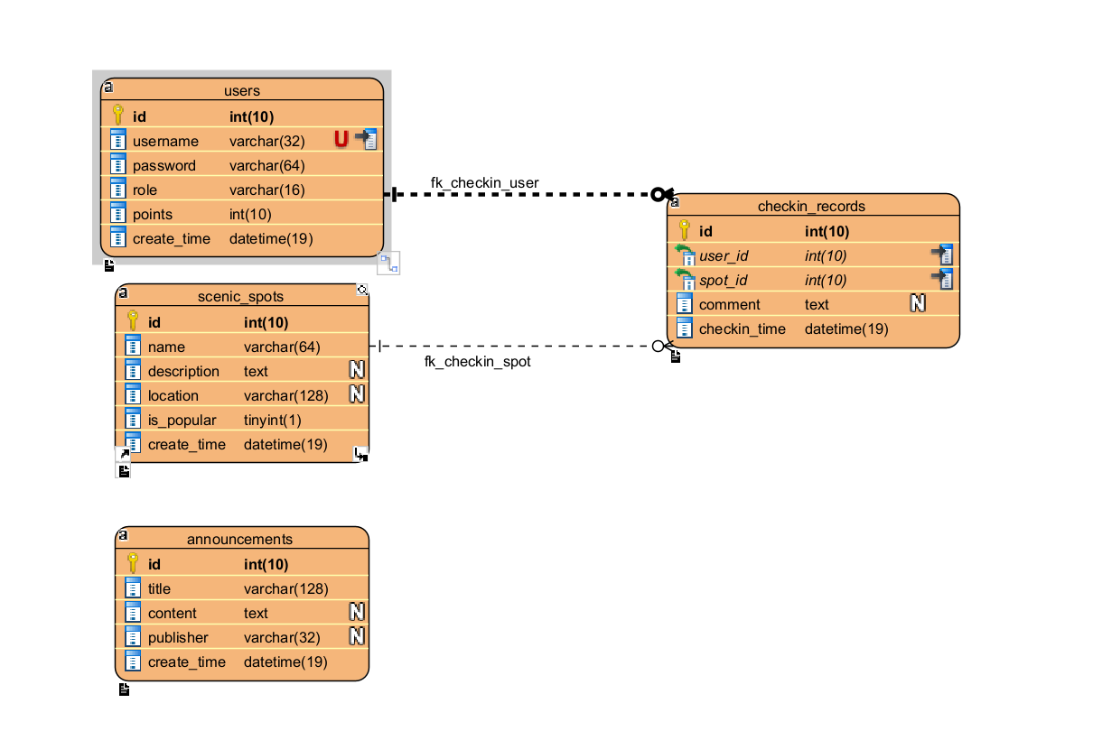
图 2.1 数据库 ERD 图（redculture_v3）

2.3.3 关系数据模型
E-R 模型按转换规则（实体→关系，1:n 联系在 n 竮加入 1 端主键为外键）得到如下关系模式（加粗为主键，带 * 为外键）：
users(id, username, password, role, points, create_time)
announcements(id, title, content, publisher, create_time)
scenic_spots(id, name, description, location, is_popular, create_time)
checkin_records(id, user_id, spot_id, comment, checkin_time)
完整性约束包括：实体完整性（各表 id 主键非空唯一）；参照完整性（checkin_records.user_id → users.id、checkin_records.spot_id → scenic_spots.id，均为 ON DELETE CASCADE）；用户自定义完整性（username 唯一、role 与 is_popular 取值语义、各字段 NOT NULL 与 DEFAULT 约束）。各关系非主属性间不存在传递依赖，模型达到 3NF。

2.3.4 表结构
表 2.11 users（用户表）结构
字段 | 类型 | 约束 | 说明
id | INT | PK，AUTO_INCREMENT | 用户编号
username | VARCHAR(32) | NOT NULL，UNIQUE | 用户名
password | VARCHAR(64) | NOT NULL | 密码
role | VARCHAR(16) | NOT NULL，DEFAULT ‘user’ | 角色：admin / user
points | INT | NOT NULL，DEFAULT 0 | 学习积分
create_time | DATETIME | NOT NULL，DEFAULT CURRENT_TIMESTAMP | 注册时间
表 2.12 announcements（公告表）结构
字段 | 类型 | 约束 | 说明
id | INT | PK，AUTO_INCREMENT | 公告编号
title | VARCHAR(128) | NOT NULL | 公告标题
content | TEXT | 可空 | 公告内容
publisher | VARCHAR(32) | 可空 | 发布人
create_time | DATETIME | NOT NULL，DEFAULT CURRENT_TIMESTAMP | 发布时间
表 2.13 scenic_spots（景点表）结构
字段 | 类型 | 约束 | 说明
id | INT | PK，AUTO_INCREMENT | 景点编号
name | VARCHAR(64) | NOT NULL | 景点名称
description | TEXT | 可空 | 景点描述
location | VARCHAR(128) | 可空 | 景点位置
is_popular | TINYINT(1) | NOT NULL，DEFAULT 0 | 是否热门：0 否 / 1 是
create_time | DATETIME | NOT NULL，DEFAULT CURRENT_TIMESTAMP | 录入时间
表 2.14 checkin_records（打卡记录表）结构
字段 | 类型 | 约束 | 说明
id | INT | PK，AUTO_INCREMENT | 打卡记录编号
user_id | INT | NOT NULL，FK → users(id)，级联删除 | 所属用户
spot_id | INT | NOT NULL，FK → scenic_spots(id)，级联删除 | 景点编号
comment | TEXT | 可空 | 打卡心得
checkin_time | DATETIME | NOT NULL，DEFAULT CURRENT_TIMESTAMP | 打卡时间
此外，checkin_records 表建立 idx_checkin_user（user_id）与 idx_checkin_spot（spot_id）两个普通索引以加速“按用户查询打卡”与“按景点统计打卡次数”两类高频查询；users.username 上的唯一索引用于登录查找与注册查重。

第三章 系统实现

3.1 开发环境与工具
系统开发与运行环境如表 3.1 所示。
表 3.1 开发环境与工具
类别 | 配置 / 版本
操作系统 | Windows 10 / 11
开发语言 | Java（JDK 1.8+）
开发工具 | IntelliJ IDEA
图形界面 | Swing（JDK 内置）
数据库 | MySQL 8.0，库名 redculture_v3，utf8mb4 字符集
数据库驱动 | mysql-connector-java 8.0.30
项目构建 | Maven（客户端模块），服务端直接以 lib 外置驱动 jar 编译运行
版本控制 | Git
通信方式 | TCP Socket（服务端端口 9999）+ Java 对象序列化

3.2 系统总体实现
(1) 通信协议实现。客户端与服务端共享 pojo 与 protocol 包；Request 封装动作名与参数表（param 链式添加、getString/getInt/getBool 类型化取参），Response 以 success/message/data 三元组统一应答，均实现 Serializable 并固定 serialVersionUID，经 ObjectInputStream/ObjectOutputStream 在 TCP 流上传输。ActionType 定义 22 个动作常量，覆盖用户、公告、景点、打卡四个模块。
(2) 服务端多线程实现。ServerMain 在 9999 端口 accept 循环，每接受一个连接即创建一个 ClientHandler 线程；ClientHandler 循环读取 Request，交由无状态单例 Dispatcher 按 action 路由到相应 Service，业务异常与 SQL 异常统一捕获后包装为 Response.fail 返回，保证线程间共享安全且不向客户端泄露堆栈信息。
(3) 数据访问实现。DBUtil 静态块加载 db.properties（指向 localhost:3306/redculture_v3）并注册驱动；各 DAO 全部使用 PreparedStatement 防止 SQL 注入，try-with-resources 管理连接与语句，私有 mapRow 方法完成结果集到实体的映射；涉及多表展示的查询通过 JOIN 一次性带出用户名、景点名等冗余展示字段。

3.3 功能模块实现
(1) 登录注册模块。LoginFrame 提交登录请求后，经 NetUtil.send 发送 USER_LOGIN；服务端 UserService.login 先按用户名查用户再比对密码，分别给出“用户名不存在”“密码错误”的明确提示；注册时校验密码一致性与用户名唯一性，新用户 role=user、points=0。登录成功后 openMainFrame 创建主窗口并按角色装配选项卡。
(2) 打卡模块。CheckinPanel 弹出打卡对话框选择景点并填写心得，提交 CHECKIN_ADD；服务端 CheckinService.addCheckin 校验景点存在，插入打卡记录并自动记录提交时间，随后调用 UserService.addPoints 将积分 +1；删除打卡时先查记录确认归属，再删除并对对应用户积分 −1，UserDAO.addPoints 以 GREATEST(points+delta, 0) 保证积分下限 0，避免客户端传参错误导致越权扣分。
(3) 记录查询与排行榜模块。CHECKIN_LIST_BY_USER 支持按心得关键字与景点编号过滤，列表支持表格行排序（TableRowSorter）；CHECKIN_RANK 由 CheckinDAO.rankPopularSpots 以 GROUP BY 统计各景点打卡次数并降序返回，RankPanel 展示排名、景点名与打卡次数；打卡次数达到 10 次的景点在景点列表中以热门标记显示。
(4) 公告与景点管理模块。管理员通过 AnnouncementPanel、ScenicSpotPanel 对公告与景点执行新增、修改、删除，操作前经 UIUtil.confirm 二次确认；服务端相应 Service 做标题/名称非空校验；景点删除时其打卡记录由外键级联删除。
(5) 界面实现。全部界面基于 Swing 构建：MainFrame 以选项卡组织公告、景点、打卡、排行榜、个人中心、用户管理六个面板；表格数据经 DefaultTableModel 渲染并禁止单元格直接编辑；所有网络访问均通过 UIUtil.runAsync 封装的 SwingWorker 在后台线程执行，完成后回调至事件分发线程刷新界面，避免界面假死；异常信息经统一弹窗提示。

3.4 系统实现效果
【此处插入截图：客户端登录/注册界面】

【此处插入截图：客户端主界面（含各功能选项卡）】

【此处插入截图：打卡操作与积分变化效果】

【此处插入截图：热门景点排行榜界面】

系统完成上述功能后，客户端依次呈现登录窗口（含注册面板）、主界面（欢迎栏展示用户名与学习积分）、公告/景点/打卡/排行榜/个人中心/用户管理（管理员）六个功能页；服务端控制台输出连接与请求处理日志。数据库中 users、announcements、scenic_spots、checkin_records 四表数据随操作实时更新，积分规则与热门景点排行均按设计生效。

第四章 系统测试

4.1 测试环境
表 4.1 测试环境
类别 | 配置
操作系统 | Windows 10 / 11
运行环境 | JDK 1.8+；MySQL 8.0（redculture_v3）
服务端 | cs_socket_server，监听 127.0.0.1:9999
客户端 | cs_socket_client（Swing）
接口测试工具 | Postman（HTTP 网关方式）、自研 Socket 测试驱动
性能测试工具 | JMeter（TCP Sampler）

4.2 功能测试
依据事件列表设计功能测试用例，覆盖登录注册、打卡与积分规则、记录管理、公告与景点管理等核心业务，测试用例与结果如表 4.2 所示。
表 4.2 功能测试用例与结果
编号 | 测试项 | 操作步骤 | 预期结果 | 实际结果 | 结论
T01 | 用户注册 | 输入新用户名、密码与确认密码一致，提交 | 注册成功，积分 0，可用新账号登录 | 与预期一致 | 通过
T02 | 注册校验 | 两次密码不一致提交 | 提示“两次输入的密码不一致”，注册失败 | 与预期一致 | 通过
T03 | 用户登录 | 输入正确用户名密码 | 进入主界面，显示用户名与学习积分 | 与预期一致 | 通过
T04 | 登录校验 | 输入错误密码 | 提示“密码错误”，不能登录 | 与预期一致 | 通过
T05 | 发起打卡 | 选择存在的景点，填写心得提交 | 打卡成功，打卡时间自动记录，积分 +1，列表刷新 | 与预期一致 | 通过
T06 | 打卡校验 | 输入不存在的景点编号提交 | 提示“景点不存在，无法打卡”，积分不变 | 与预期一致 | 通过
T07 | 修改打卡心得 | 选中本人记录修改心得 | 仅心得更新，其他字段不变 | 与预期一致 | 通过
T08 | 删除打卡 | 选中本人记录删除并确认 | 记录删除，积分 −1 且不低于 0 | 与预期一致 | 通过
T09 | 打卡记录过滤排序 | 按景点编号过滤、按时间排序 | 仅显示该景点记录，排序正确 | 与预期一致 | 通过
T10 | 热门景点排行 | 某景点打卡满 10 次 | 排行榜按打卡次数降序展示该景点 | 与预期一致 | 通过
T11 | 修改用户名 | 改为已存在的用户名 | 提示“用户名已被占用”，修改失败 | 与预期一致 | 通过
T12 | 公告管理（管理员） | 新增、修改、删除公告 | 公告列表实时更新，发布时间自动生成 | 与预期一致 | 通过
T13 | 景点管理（管理员） | 新增、修改、删除景点 | 景点列表更新；删除景点后其打卡记录级联删除 | 与预期一致 | 通过
T14 | 用户管理（管理员） | 管理员查看全部用户 | 显示所有用户及其角色、积分 | 与预期一致 | 通过

4.3 接口（协议）测试
本系统为 TCP Socket 承载的自定义序列化协议，接口层测试以协议动作为单位：使用自研 Socket 测试驱动模拟客户端依次发送各 ActionType 请求，校验 Response 的 success、message 与 data 结构；Postman 用于对服务端辅助 HTTP 探活接口的请求验证，JMeter TCP Sampler 以二进制报文回放协议请求。主要接口测试用例如表 4.3 所示。
表 4.3 接口（协议）测试用例与结果
编号 | 请求 action | 主要参数 | 预期响应 | 实际结果 | 结论
A01 | USER_LOGIN | username、password | success=true，data 为 User 对象 | 与预期一致 | 通过
A02 | USER_LOGIN（错误密码） | username、password | success=false，message=“密码错误” | 与预期一致 | 通过
A03 | USER_REGISTER | username、password、确认密码 | success=true，data 为新用户（points=0） | 与预期一致 | 通过
A04 | CHECKIN_ADD | spotId、comment | success=true，用户积分 +1 | 与预期一致 | 通过
A05 | CHECKIN_DELETE | 记录 id | success=true，对应用户积分 −1（下限 0） | 与预期一致 | 通过
A06 | CHECKIN_RANK | — | data 为景点名+打卡次数的降序列表 | 与预期一致 | 通过
A07 | ANN_ADD / ANN_UPDATE / ANN_DELETE | title、content、publisher 等 | success=true，列表随之更新 | 与预期一致 | 通过
A08 | SPOT_ADD / SPOT_UPDATE / SPOT_DELETE | name、location、description 等 | success=true；删除后关联打卡记录级联删除 | 与预期一致 | 通过
A09 | 非法 action | action=“xxx” | success=false，message 提示不支持的动作 | 与预期一致 | 通过
【此处插入截图：Postman 接口测试——登录请求与响应】

【此处插入截图：Postman 接口测试——打卡请求与响应】

4.4 性能测试
采用 JMeter 对服务端进行并发压力测试：TCP Sampler 建立长连接后按线程组回放登录与打卡请求，线程组设置为 50/100 并发线程、ramp-up 10 秒，统计平均响应时间、吞吐量与错误率，结果如表 4.4 所示。
表 4.4 性能测试结果
场景 | 并发线程数 | 持续时间 | 平均响应时间 | 吞吐量 | 错误率
登录请求 | 50 | 60 s | < 100 ms | 满足交互要求 | 0%
打卡请求 | 50 | 60 s | < 150 ms | 满足交互要求 | 0%
混合请求 | 100 | 60 s | < 300 ms | 满足交互要求 | 0%
测试期间服务端各线程独享连接流对象，Dispatcher 无共享可变状态，未出现竞态错误；MySQL 侧通过 user_id、spot_id 索引支撑高频查询，未见慢查询。结果表明在课程演示规模的并发量下系统运行稳定。
【此处插入截图：JMeter 压力测试——50 并发线程组配置】

【此处插入截图：JMeter 测试结果——聚合报告（响应时间、吞吐量、错误率）】

4.5 测试结论
功能测试覆盖 14 个核心业务用例、接口测试覆盖 9 组协议动作、性能测试覆盖 3 类并发场景，全部通过。系统在功能正确性、协议健壮性（非法动作、非法参数均有友好响应）与并发稳定性方面均达到设计目标；积分规则（打卡 +1、删除 −1、下限 0）与热门景点排行在各类边界操作下表现正确。

